委 任 状

私は，次の者を代理人と定め，下記に関する一切の事項を委任します。

（受任者）

（住所地）

記

（委任事項の表示）
１．本人の所有する物品を株式会社ＳＴＡＹＧＯＬＤへ販売する行為
２．上記に関するその他一切の行為
以 上
令和 年 月 日

住 所

委任者
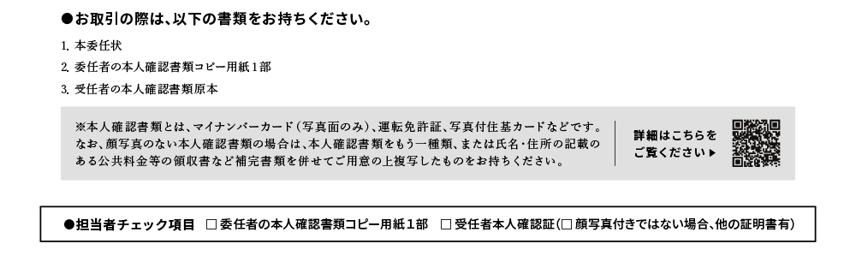

委 任 状
委任者の捺印を認印でお願いいたします

私は，次の者を代理人と定め，下記に関する一切の事項を委任します。


（受任者）

（住所地）
受任者・委任者どちらかの自署にてお願いいたします

記
（委任事項の表示）
１．本人の所有する物品を株式会社ＳＴＡＹＧＯＬＤへ販売する行為
２．上記に関するその他一切の行為



以 上

令和 年 月 日

住 所

委任者
委任者の捺印を認印でお願いいたします
委任者の自署にて記入お願いいたします

